2013年７月

関係各位

「第17回 労働調査セミナー」のご案内

労働調査協議会
代表理事 南雲 弘行（連合事務局長）
代表理事 浅沼 弘一（電機連合書記長）
代表理事 野田三七生（情報労連副委員長）

拝啓
時下ますますご清祥のこととお慶び申し上げます。
日頃より労働調査協議会の事業にご協力、ご支援賜り誠にありがとうございます。

さて、1995年度よりスタートした「労働調査セミナー」は、毎年多数のご参加を頂き、今回で17回目を迎えました。本年度も、今後の労働組合の調査活動や政策立案に役立てていただけるよう、多彩な講師陣により、開催させていただきます。
今年のセミナーは、例年より開催時期を前倒しし、８月末に開催をいたします。ご多忙中のところと存じますが、より多数の皆様が当セミナーにご参加いただきますよう格別のご高配をお願いいたします。

敬具

第17回 労働調査セミナーのご案内

毎年、ご好評をいただいております「労働調査セミナー」を、今年も下記の要領で開催いたします。本年も多彩なプログラムをご用意しておりますので、ぜひ、ご参加ください。
開催要領

日 時：2013年８月27日（火）10時30分～17時00分
終了後、かんたんな懇親会を予定しておりますので、ぜひご参加ください。
場 所：電機連合会館・大会議室（６階）および小会議室（６階）
港区三田1-10-3・地下鉄南北線または大江戸線麻布十番駅・下車すぐ
（下記、地図をご参照下さい）
受講料：会員組織（１名につき）3,000円 非会員組織（同）6,000円
労働組合関係者については、受講料は当日、受付で申し受けます。
※労働組合以外の方は、申し込み後、振込先をご案内しますので、事前に参加費を
お振り込み下さい。
申込方法：８月20日（火）までに、添付の申込用紙をファクス（03-3453-8072）して下さい。

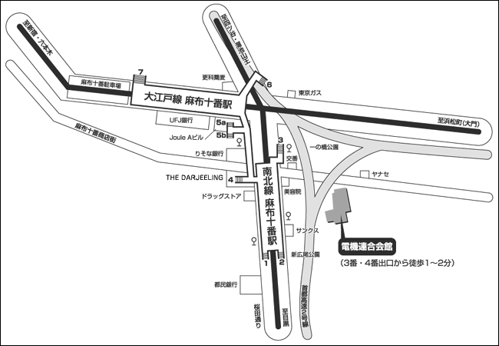
問い合わせ先
労働調査協議会（担当 後藤）
EL 03-3453-8071 FAX 03-3453-8072
Email goto@rochokyo.gr.jp

プログラム

10:30～12:30 第Ⅰ講（講師は労働調査協議会・調査研究員）

Ａコース
会場 大会議室(６階）

①10:30～11:30「アンケート調査の基礎知識」
正確な調査結果を得るためには、きちんとした手続きを踏んで調査を進める必要があります。調査対象者の選定方法、アンケート票の作り方などを解説します。

②11:30～12:30「官庁統計の見方・使い方」
賃金センサス、毎月勤労統計、家計調査、消費者物価調査などの官庁統計は労働組合にとっても基礎データとして重要です。各調査の特性や制約を理解した上でどう活用するかをお話しします。

Ｂコース
会場 小議室（６階）

「エクセルを使った賃金の分析」
Excelを使用して、賃金分析の方法を解説します。

○参加者は、エクセルがインストールされたノートパソコンをご持参下さい。

また、会場の都合上、人数制限がありますのでお早めにお申し込み下さい。

会場 大会議室（６階）

（12:30～13:30 昼食・休憩）

13:30～13:35 あいさつ 労働調査協議会 専務理事 小倉 義和

13:35～15:05 第Ⅱ講 「社会や政治に関する意識」（仮題）
ＮＨＫ放送文化研究所 世論調査部 主任研究員 高橋 幸市氏
世論調査の長期時系列データをもとに、日本人の「社会」や「政治」に対する意識の実態と変化についてお話いただきます。
（15:05～15:20 休憩）

15:20～16：50 第Ⅲ講 「賃金調査と春闘の使命」（仮題）
京都大学大学院経済学研究科 教授 石水 喜夫氏
消費税率引き上げが目前に迫るなか、2014年春、日本経済に何が起こるのか。
2014春闘を前に、経済指標の見方とともに、経済情勢を的確に把握・分析するために必要な視点などについてお話いただきます。
主な著作
『日本型雇用の真実』（2013年、ちくま新書）、『現代日本の労働経済－分析・理論・政策』（2012年、岩波書店）、
『ポスト構造改革の経済思想』（2009年、新評論） 等

17:00～ 懇親会 会場は食堂（４階）

※なお、上記内容については、多少変更が生じる場合もございます。当日配布のプログラムでご確認ください。
労働調査協議会 宛 ＦＡＸ番号 ０３－３４５３－８０７２

「第17回 労働調査セミナー」参加申込書

参加者氏名等、下記にご記入いただき、８月20日（火）までにこの用紙をＦＡＸして下さい。
なお、第Ⅰ講（午前）の希望コース、昼食、懇親会につきましては、該当するものに○をして下さい。

＊第Ⅰ講のコースはＡコース／Ｂコースに分かれていますので、ご希望コースをお書き下さい。（Ｂコースが定員に達した場合はご連絡さし上げます）

＊昼食・懇親会費用は参加費に含まれていますが、準備の都合上、ご予定をお知らせ下さい。

貴組織名 | 連絡先電話番号 | ご担当者

 | 参加者氏名 | 部署・役職等 | 第Ⅰ講（午前）  希望コース  （Ａ又はＢに○） |  | 昼食 | 懇親会
１ |  |  | Ａ | Ｂ | 要・不要 | 参加・不参加
２ |  |  | Ａ | Ｂ | 要・不要 | 参加・不参加
３ |  |  | Ａ | Ｂ | 要・不要 | 参加・不参加
４ |  |  | Ａ | Ｂ | 要・不要 | 参加・不参加
５ |  |  | Ａ | Ｂ | 要・不要 | 参加・不参加
６ |  |  | Ａ | Ｂ | 要・不要 | 参加・不参加
７ |  |  | Ａ | Ｂ | 要・不要 | 参加・不参加
８ |  |  | Ａ | Ｂ | 要・不要 | 参加・不参加

